Fronteira Sistêmica

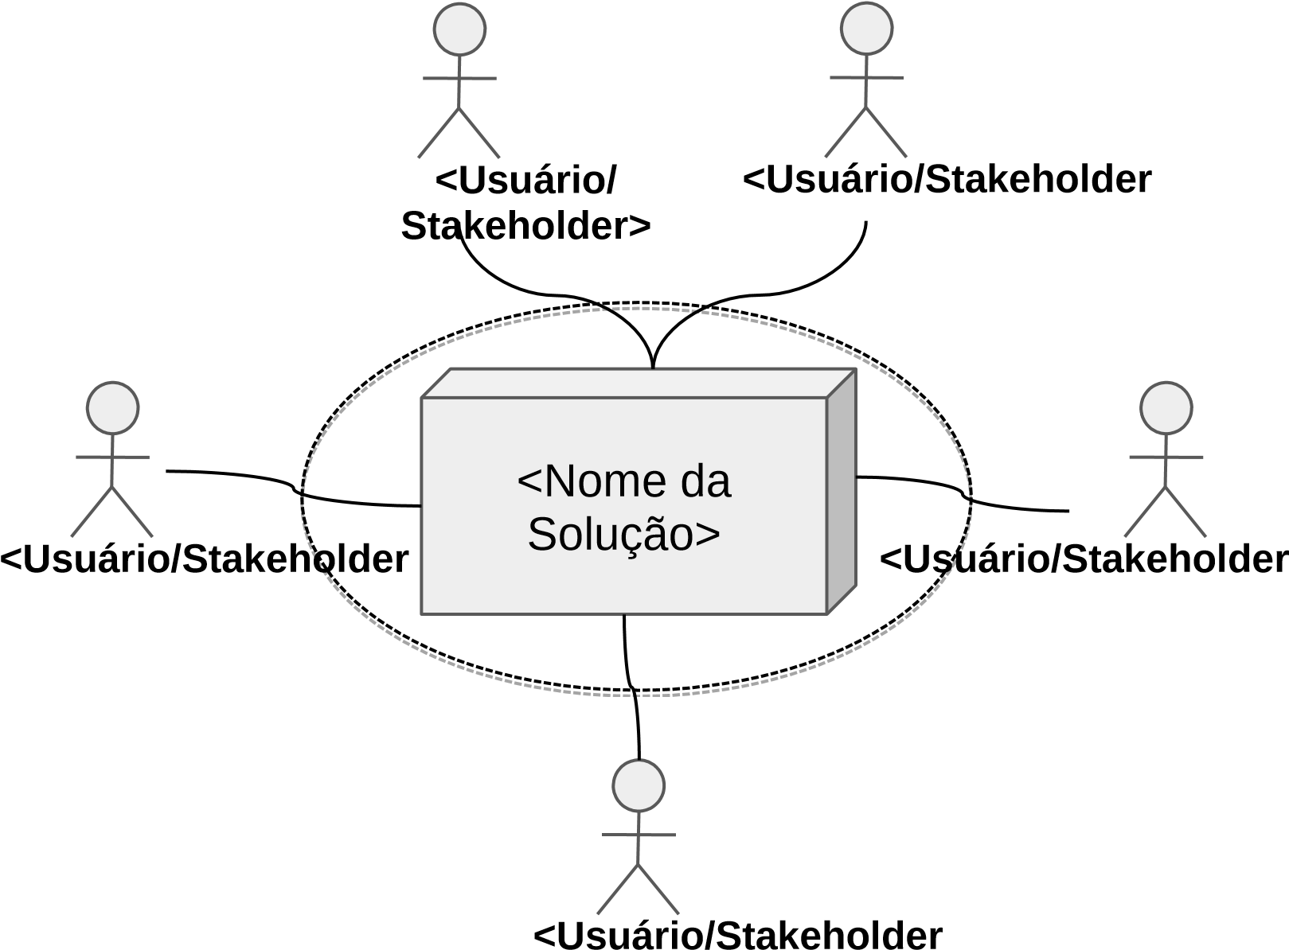

Fronteira Sistêmica OPE - 1